清华大学本科生考试试题专用纸
考试课程 机械设计基础A3（A卷） 2007年01月12日
姓名 学号 班级

一 选择题 （20分,每小题2分）
1）普通平键联接是靠_______传递动力。
（A）两侧面的摩擦力 （B）两侧面的挤压力 （C） 上下面的挤压力 （D）上下面的摩擦力
2）凸缘联轴器用四只铰制孔螺栓联接，螺栓组对称中心的圆直径D=200mm ,轴传递扭矩T=180N·m,则作用在每个螺栓上的力为_______N。
(A)1800N (B)240N (C)450N (D)540N
3）普通V带型号的选定，取决于_______。
（A）传递的功率 （B）带的线速度 （C）带的圆周力 （D）高速轴上的扭矩
4)对于齿面硬度HB≤350的闭式齿轮传动，设计时一般_________。
（A） 先按接触强度条件计算; （B） 先按弯曲强度条件计算
（C） 先按磨损条件计算; （D） 先按胶合条件计算
5) 在轴的初步计算中，轴的直径是按____来初步确定的。
（A）弯曲强度 （B）扭转强度 （C）轴段的长度 （D）轴段上零件的孔径
6)转轴上载荷和支点位置都已确定后，轴的直径可以根据____来进行计算或校核。
（A）弯曲强度（B）扭转强度 （C）扭转刚度 （D）复合强度
7)机床主轴箱中的变速滑移齿轮，应该用______。
（A）直齿圆柱齿轮（B）斜齿圆柱齿轮（C）人字齿圆柱齿轮（D） 直齿锥齿轮
8) 开式齿轮传动的主要失效形式是_______。
(A)轮齿疲劳折断 (B)齿面点蚀 (C)齿面磨损(D)齿面胶合 (E)齿面塑性变形
9) 齿轮传动中，轮齿的齿面疲劳点蚀损坏，通常首先发生在_______。
(A)接近齿顶处 (B)接近齿根处(C)靠近节线的齿顶部分 (D)靠近节线的齿根部分
10)设计一直齿圆柱齿轮传动，已求得中心距A=200mm,这时齿轮的许用接触应力 [σ]_{H1}=700N/mm²，[σ]_{H2}=500N/mm²，现要求传递扭距增加到原来的4倍，并改为硬齿面齿轮，许用接触应力[σ]_{H1} =[σ]_{H2} =1000N/mm²。若中心距不能改变，则在其它参数和条件不变时，齿轮的宽度应变为原来的_______。
(A)1/4 (B)1/2 (C)2倍数 (D)4倍 (E)一样
二 如图所示二级斜齿轮减速箱，轴I是输入轴，轴III是输出轴，转向如图所示，转速n_{III}=96r/min,传递功率5kW，忽略摩擦损失，所有的轴采用深沟球轴承支撑。已知齿数Z₁＝19，Z₂＝57，Z₃＝20，Z₄＝68。齿轮Z₄旋向如图所示。所有齿轮的模数m＝2mm,螺旋角β＝15°，齿轮齿宽和材料相同。
问题：
1．如果主要的失效方式是轮齿折断，在对齿轮进行强度校核时，试分析应选择哪一对齿轮进行校核？
2. 为使轴II所受的轴向力最小，请确定各齿轮旋向；
3. 计算并按照比例画出满足问题2条件时轴II的空间受力简图（忽略轴和齿轮自重），并按照比例用作图法确定弯扭合成的当量弯矩。
4、如果轴II设计为台阶轴，齿轮Z₂与Z₃的轮毂内径哪一个应该设计得更大？
（30分）

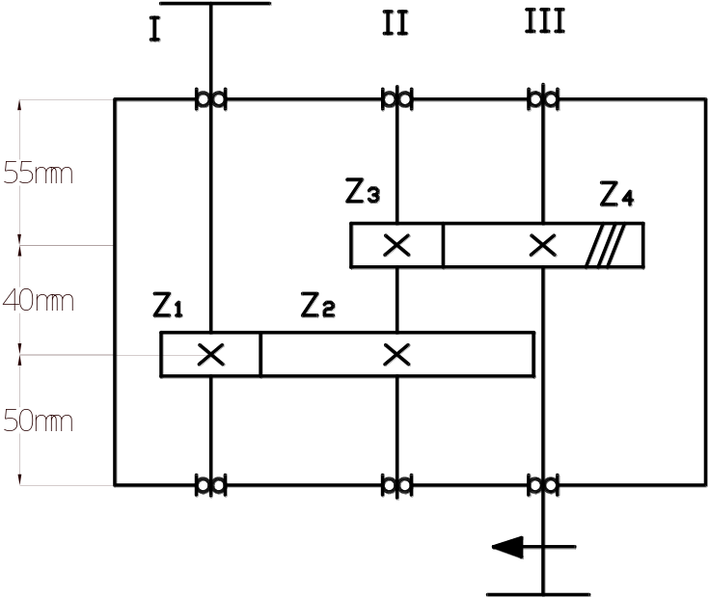

三 一矩形钢板，用三个普通螺栓固定在另一钢板上。螺栓a、b、c分布于等边三角形的三个顶点上，边长l₃＝174mm。外部载荷F作用在矩形钢板上，大小和作用位置如图所示,l₁=50mm，l₂=400mm。接合面间摩擦系数μ_{c}=0.12，螺栓材料为Q235钢，力学性能级别4.6。螺栓不控制预紧力。试求螺栓直径。
螺纹规格 | M6 | M8 | M10 | M12 | M16 | M20
大径 | 6 | 8 | 10 | 12 | 16 | 20
中径 | 5.350 | 7.188 | 9.026 | 10.863 | 14.701 | 18.376
小径 | 4.917 | 6.647 | 8.376 | 10.106 | 13.835 | 17.294
（20分）
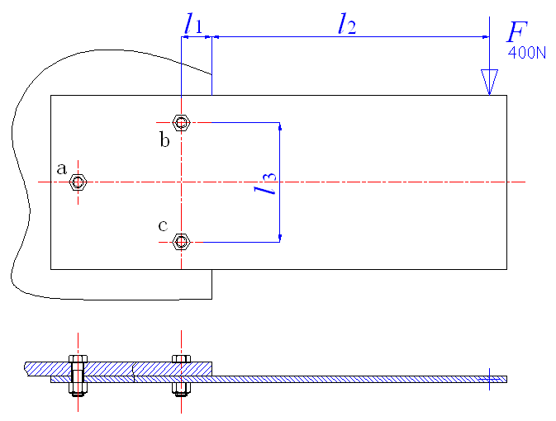

四 有一轴，用一对7009AC角接触轴承支承，轴的转速n=1440r／min，轴上受轴向力F_{A}＝1000N和径向力F_{R}＝1250N，载荷系数f_{p}=1.2，作用力位置如图所示，试求轴承的使用寿命．
7009AC轴承基本额定动载荷Cr＝25.6kN，内部轴向力Fs＝0.7Fr 。
e | Fa/Fr≤e |  | Fa/Fr﹥e
e | X | Y | X | Y
0.7 | 1 | 0 | 0.41 | 0.85
（20分）

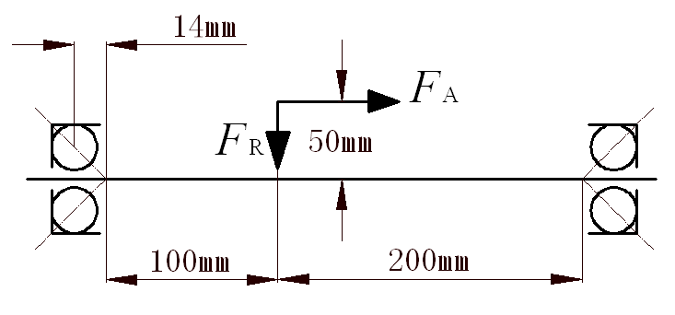

五 请指出并改正图中轴的结构设计的错误（10分）

